Laweta do przewozu helikoptera

7686-1
Zestaw składa się z następujących elementów:

Obraz | Ilość | Pozycja nr | Opis | ŚREDNI
Przedmioty standardowe:
Strony:
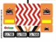 | 1 | 7686stk01 | Arkusz naklejek do zestawu 7686 - (86177/4549203)  Katalog : Części : Arkusz naklejek
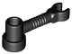 | 2 | 4735 | Czarny pręt 1 x 3 z uchwytem na klips i szpilkę (ramię robota)  Katalog : Części : Pręt
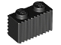 | 1 | 2877 | Czarna Cegła, Modyfikowana 1 x 2 z Kratką / Profilem Żłobkowanym  Katalog : Części : Cegła, Modyfikowana
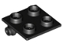 | 2 | 6134 | Czarny zawias Cegła 2 x 2 Płyta górna  Katalog : Części : Zawias
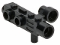 | 1 | 4360 | Czarna figurka, przyrząd fotograficzny z bocznym celownikiem (kosmiczny pistolet)  Katalog : Części : Figurka, przyrząd
 | 1 | 6246 ( nr rew .) | Czarna figurka, koło narzędziowe, 6 na wlewce  Katalog : Części : Figurka, narzędzie | 1
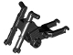 | 1 | 50859b | Czarne podwozie motocykla, długie uchwyty owiewki i podnóżki  Katalog : Części : Riding Cycle
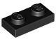 | 10 | 3023 | Czarna płyta 1 x 2  Katalog : Części : Płyta
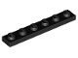 | 6 | 3666 | Czarna płyta 1 x 6  Katalog : Części : Płyta
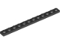 | 2 | 60479 | Czarna płyta 1 x 12  Katalog : Części : Płyta
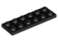 | 1 | 3795 | Czarna płyta 2 x 6  Katalog : Części : Płyta
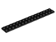 | 1 | 4282 | Czarna płyta 2 x 16  Katalog : Części : Płyta
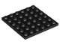 | 1 | 3958 | Czarna płyta 6 x 6  Katalog : Części : Płyta
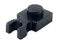 | 4 | 4085c | Czarna płyta, zmodyfikowana 1 x 1 z klipsem U, grubym (uchwyt pionowy)  Katalog : Części : Płyta, zmodyfikowana
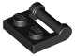 | 2 | 48336 | Czarna płyta, zmodyfikowana 1 x 2 z uchwytem na bok - Zamknięte końce  Katalog : Części : Płyta, zmodyfikowana
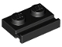 | 4 | 32028 | Czarna płyta, zmodyfikowana 1 x 2 z szyną drzwiową  Katalog : Części : Płyta, zmodyfikowana
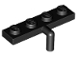 | 1 | 30043 | Czarna płyta, zmodyfikowana 1 x 4 z opuszczonym ramieniem drążka  Katalog : Części : Płyta, zmodyfikowana
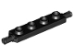 | 2 | 2926 | Czarna płyta, zmodyfikowana 1 x 4 z uchwytem na koła  Katalog : Części : Płyta, zmodyfikowana
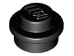 | 2 | 4073 | Czarna płyta, okrągła 1 x 1  Katalog : Części : Płyta, okrągła
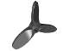 | 1 | 4617 | Czarny śmigło 3 łopatki 5,5 średnica  Katalog : Części : Śmigło
 | 1 | 2479 | Czarny śmigło 4 łopatki 5 średnica z zaokrąglonymi końcami i otwartą piastą  Katalog : Części : śmigło
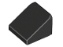 | 6 | 54200 | Czarny stok 30 1 x 1 x 2/3  Katalog : Części : Stok
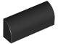 | 2 | 6191 | Czarny stok, zakrzywiony 1 x 4 x 1 1/3  Katalog : Części : Stok, zakrzywiony
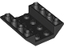 | 1 | 4854 | Czarny stok, odwrócony 45 4 x 4 podwójny  Katalog : Części : Stok, odwrócony
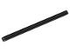 | 1 | 3737 | Czarny Technic, Oś 10L  Katalog : Części : Technic, Oś
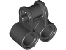 | 1 | 32291 | Czarny Technic, Oś i Złącze Pinowe Prostopadłe Podwójne  Katalog : Części : Technic, Złącze
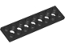 | 4 | 3738 | Czarny Technic, Płyta 2 x 8 z 7 Otworami  Katalog : Części : Technic, Płyta
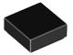 | 2 | 3070 | Płytka Czarna 1 x 1  Katalog : Części : Płytka
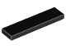 | 4 | 2431 | Płytka Czarna 1 x 4  Katalog : Części : Płytka
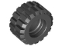 | 10 | 6015 | Czarna opona 21mm D. x 12mm - Offset Tread Small Wide  Katalog : Części : Koło, opona i bieżnik
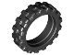 | 2 | 50861 | Czarna opona 21mm D. x 6mm City Motorcycle  Katalog : Części : Koło, opona i bieżnik
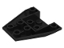 | 1 | 4855 | Czarny klin 4 x 4 potrójny odwrócony z połączeniami między 2 kołkami  Katalog : Części : Klin
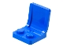 | 2 | 4079 | Niebieska minifigurka, przybory, siedzisko/krzesło 2 x 2  Katalog : Części : Minifigurka, przybory
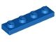 | 4 | 3710 | Blue Plate 1 x 4  Katalog : Części : Plate
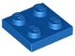 | 6 | 3022 | Blue Plate 2 x 2  Katalog : Części : Plate
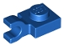 | 2 | 6019 | Płyta niebieska, zmodyfikowana 1 x 1 z klipsem U (uchwyt poziomy)  Katalog : Części : Płyta, zmodyfikowana
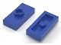 | 1 | 3794a | Płyta niebieska, modyfikowana 1 x 2 z 1 kołkiem bez rowka (zworka)  Katalog : Części : Płyta, modyfikowana
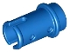 | 6 | 4274 | Niebieski Technic, Pin 1/2 bez grzbietów ciernych  Katalog : Części : Technic, Pin
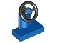 | 1 | 3829c01 | Niebieski pojazd, stojak na kierownicę 1 x 2 z czarną kierownicą  Katalog : Części : Pojazd
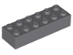 | 1 | 2456 | Ciemnoniebiesko-szara cegła 2 x 6  Katalog : Części : Cegła
 | 4 | 4533 | Ciemnoniebieski szary pojemnik, szafka 2 x 3 x 2 drzwi  Katalog : Części : Pojemnik
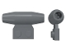 | 2 | 3475b | Ciemnoniebieski szary silnik, gładki mały, 1 x 2 płyta boczna z uchwytami osi  Katalog : Części : Samolot
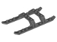 | 1 | 30248 | Ciemnoniebiesko-szare szyny do helikopterów 12 x 6  Katalog : Części : Samolot
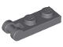 | 2 | 60478 | Ciemnoniebieskoszara płyta, zmodyfikowana 1 x 2 z uchwytem na końcu  Katalog : Części : Płyta, zmodyfikowana
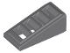 | 4 | 61409 | Ciemnoniebiesko-szary stok 18 2 x 1 x 2/3 z kratką  Katalog : Części : Stok
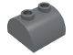 | 1 | 30165 | Ciemnoniebiesko-szary stok, zakrzywiony 2 x 2 podwójny z 2 pustymi kołkami  Katalog : Części : stok, zakrzywiony
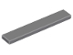 | 1 | 6636 | Ciemnoniebiesko-szara płytka 1 x 6  Katalog : Części : Płytka
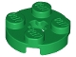 | 1 | 4032 | Zielona płyta, okrągła 2 x 2 z otworem na oś  Katalog : Części : Płyta, okrągła
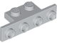 | 2 | 2436 | Jasnoniebieski szary wspornik 1 x 2 - 1 x 4  Katalog : Części : Wspornik
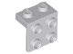 | 6 | 44728 | Jasnoniebieski szary wspornik 1 x 2 - 2 x 2  Katalog : Części : Wspornik
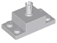 | 1 | 30592 | Jasnoniebiesko-szara cegła, modyfikowana 2 x 4 z kołkiem na górze i bocznych wycięciach  Katalog : Części : Cegła, modyfikowana
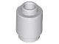 | 2 | 3062 | Cegła jasnoniebiesko-szara, okrągła 1 x 1  Katalog : Części : Cegła, okrągła
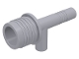 | 1 | 3959 | Jasnoniebiesko-szara minifigurka, przyrząd kosmiczny pistolet / latarka  Katalog : Części : minifigurka, przyrząd
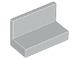 | 8 | 4865 | Jasnoszary Panel 1 x 2 x 1  Katalog : Części : Panel
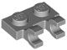 | 2 | 60470 | Jasnoniebieskoszara płyta, zmodyfikowana 1 x 2 z 2 klipsami U (uchwyt poziomy)  Katalog : Części : Płyta, zmodyfikowana
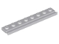 | 4 | 4510 | Jasnoniebiesko-szara płyta, zmodyfikowana 1 x 8 z szyną drzwiową  Katalog : Części : Płyta, zmodyfikowana
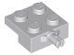 | 6 | 4488 | Jasnoniebiesko-szara płyta, zmodyfikowana 2 x 2 z uchwytem na koło  Katalog : Części : Płyta, zmodyfikowana
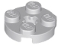 | 1 | 4032 | Jasnoniebieskoszara płyta, okrągła 2 x 2 z otworem na oś  Katalog : Części : Płyta, okrągła
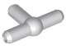 | 2 | 4697b | Jasnoniebieski szary pneumatyczny element T druga wersja (pręt T z kulką w środku)  Katalog : Części : Pneumatyczne
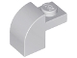 | 6 | 6091 | Jasnoniebieski Szary Pochylony, Zakrzywiony 2 x 1 x 1 1/3 z Wpuszczonym Kołkiem  Katalog : Części : Pochylony, Zakrzywiony
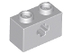 | 2 | 32064 | Jasnoniebieski szary Technic, Cegła 1 x 2 z otworem na oś  Katalog : Części : Technic, Cegła
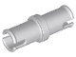 | 1 | 3673 | Jasnoniebieskoszary Technic, Pin bez grzbietów ciernych  Katalog : Części : Technic, Pin
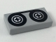 | 1 | 3069p02 | Jasnoniebiesko-szara płytka 1 x 2 z czarną taśmą  Katalog wzorów : Części : Płytka, Dekorowana
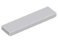 | 2 | 2431 | Jasnoniebiesko-szara płytka 1 x 4  Katalog : Części : Płytka
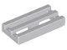 | 5 | 2412b | Jasnoniebiesko-szara płytka, zmodyfikowana kratka 1 x 2 z dolnym rowkiem  Katalog : Części : Płytka, zmodyfikowana
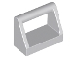 | 1 | 2432 | Jasnoniebiesko-szara płytka, modyfikowana 1 x 2 z uchwytem prętowym  Katalog : Części : Płytka, modyfikowana
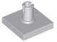 | 1 | 2460 | Jasnoniebiesko-szara płytka, modyfikowana 2 x 2 z kołkiem  Katalog : Części : Płytka, modyfikowana
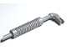 | 2 | 71137b | Jasnoniebieski Szary Pojazd, Rura Wydechowa z Pinem Technic  Katalog : Części : Pojazd
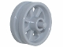 | 2 | 50862 | Koło jasnoszare 15mm D. x 6mm City Motorcycle  Katalog : Części : Koło
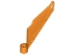 | 1 | 61800 | Pomarańczowe skrzydło Bionicle małe / ogon z otworem na oś  Katalog : Części : BIONICLE
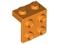 | 2 | 44728 | Pomarańczowy uchwyt 1 x 2 - 2 x 2  Katalog : Części : Uchwyt
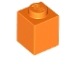 | 2 | 3005 | Pomarańczowa Cegła 1 x 1  Katalog : Części : Cegła
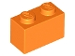 | 7 | 3004 | Pomarańczowa Cegła 1 x 2  Katalog : Części : Cegła
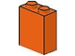 | 5 | 3245b | Pomarańczowa cegła 1 x 2 x 2 z wewnętrznym uchwytem osi  Katalog : Części : Cegła
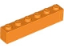 | 1 | 3009 | Pomarańczowa Cegła 1 x 6  Katalog : Części : Cegła
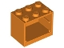 | 4 | 4532a | Pomarańczowy pojemnik, szafka 2 x 3 x 2 -  Katalog Solid Pins : Części : Pojemnik
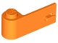 | 1 | 3822 | Pomarańczowe Drzwi 1 x 3 x 1 Lewe  Katalog : Części : Drzwi
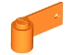 | 1 | 3821 | Pomarańczowe Drzwi 1 x 3 x 1 Prawe  Katalog : Części : Drzwi
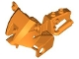 | 1 | 52035 | Pomarańczowa owiewka motocyklowa,  katalog City : Części : Riding Cycle
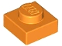 | 2 | 3024 | Pomarańczowa tablica 1 x 1  Katalog : Części : Tabliczka
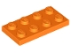 | 11 | 3020 | Pomarańczowa tablica 2 x 4  Katalog : Części : Tabliczka
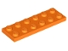 | 4 | 3795 | Pomarańczowy talerz 2 x 6  Katalog : Części : Talerz
 | 3 | 3039 | Orange Slope 45 2 x 2  Katalog : Części : Slope
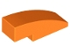 | 4 | 50950 | Pomarańczowy stok, zakrzywiony 3 x 1  Katalog : Części : Stok, zakrzywiony
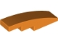 | 2 | 61678 | Pomarańczowy stok, zakrzywiony 4 x 1  Katalog : Części : Stok, zakrzywiony
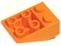 | 1 | 3747b | Pomarańczowy nachylenie, odwrócony 33 3 x 2 z płaskim dolnym kołkiem i połączeniami między kołkami  Katalog : Części : nachylenie, odwrócony
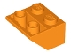 | 1 | 3660 | Pomarańczowy stok, odwrócony 45 2 x 2 z płaskim dolnym kołkiem  Katalog : Części : Stok, odwrócony
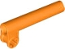 | 1 | 53586 | Pomarańczowy Technic, Łącznik osi prostopadły 2 x 5 wygięty  Katalog : Części : Technic, Łącznik
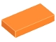 | 2 | 3069 | Płytka pomarańczowa 1 x 2  Katalog : Części : Płytka
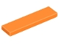 | 5 | 2431 | Płytka pomarańczowa 1 x 4  Katalog : Części : Płytka
 | 1 | 3068 | Płytka pomarańczowa 2 x 2  Katalog : Części : Płytka
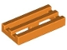 | 8 | 2412b | Pomarańczowa płytka, zmodyfikowana kratka 1 x 2 z dolnym rowkiem  Katalog : Części : Płytka, zmodyfikowana
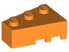 | 1 | 6565 | Pomarańczowy klin 3 x 2 lewy  Katalog : Części : Klin
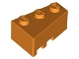 | 1 | 6564 | Pomarańczowy klin 3 x 2 prawy  Katalog : Części : Klin
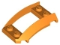 | 1 | 47755 | Pomarańczowy klin 4 x 3 otwarty z wycięciem i 4 kołkami  Katalog : Części : Klin
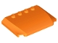 | 1 | 52031 | Pomarańczowy klin 4 x 6 x 2/3 potrójnie zakrzywiony  Katalog : Części : Klin
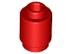 | 2 | 3062 | Cegła czerwona, okrągła 1 x 1  Katalog : Części : Cegła, okrągła
 | 1 | 3899 | Czerwona figurka, kubek na przybory kuchenne  Katalog : Części : Figurka, przybory kuchenne
 | 1 | 4032 | Talerz czerwony, okrągły 2 x 2 z otworem na oś  Katalog : Części : Talerz okrągły
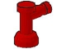 | 3 | 4599 | Red Tap 1 x 1 (Typ nieokreślony)  Katalog : Części : Tap
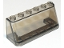 | 1 | 4176 | Szyba przednia Trans-Brown 2 x 6 x 2  Katalog : Części : Szyba przednia
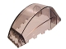 | 1 | 41883 | Trans-Brown Szyba przednia 6 x 4 x 2 Wedge Curved  Katalog : Części : Szyba przednia
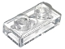 | 2 | 3023 | Płyta Trans-Clear 1 x 2  Katalog : Części : Płyta
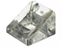 | 2 | 54200 | Trans-Clear Slope 30 1 x 1 x 2/3  Katalog : Części : Slope
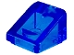 | 14 | 54200 | Trans-Dark Blue Slope 30 1 x 1 x 2/3  Katalog : Części : Slope
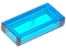 | 2 | 3069 | Płytka Trans-Dark Blue 1 x 2  Katalog : Części : Płytka
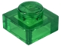 | 1 | 3024 | Płyta Trans-Green 1 x 1  Katalog : Części : Płyta
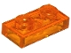 | 2 | 3023 | Płyta Trans-Orange 1 x 2  Katalog : Części : Płyta
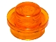 | 2 | 4073 | Talerz Trans-Orange, Okrągły 1 x 1  Katalog : Części : Talerz, Okrągły
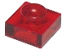 | 1 | 3024 | Płyta Trans-Red 1 x 1  Katalog : Części : Płyta
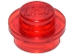 | 7 | 4073 | Talerz Trans-Red, Okrągły 1 x 1  Katalog : Części : Talerz, Okrągły
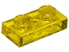 | 4 | 3023 | Tablica rejestracyjna Trans-Yellow 1 x 2  Katalog : Części : Tablica rejestracyjna
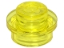 | 1 | 4073 | Talerz trans-żółty, okrągły 1 x 1  Katalog : Części : Talerz, okrągły
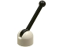 | 3 | 4592c02 ( nr rew .) | Biała antena mała podstawa z czarną dźwignią (4592 / 4593)  Katalog : Części : Antena
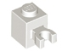 | 4 | 60475 | Biała Cegła, Modyfikowana 1 x 1 z klipsem U (uchwyt pionowy) -  Katalog Solid Stud : Części : Cegła, Modyfikowana
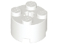 | 1 | 3941 | Cegła biała, okrągła 2 x 2 z otworem na oś  Katalog : Części : Cegła okrągła
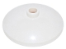 | 1 | 43898 | Biały talerz 3 x 3 odwrócony (radar)  Katalog : Części : Talerz
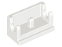 | 2 | 3937 | Biały zawias Cegła Podstawa 1 x 2  Katalog : Części : Zawias
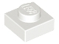 | 2 | 3024 | Biały talerz 1 x 1  Katalog : Części : Talerz
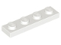 | 6 | 3710 | Biały talerz 1 x 4  Katalog : Części : Talerz
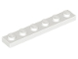 | 2 | 3666 | Biały talerz 1 x 6  Katalog : Części : Talerz
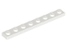 | 4 | 3460 | Biały talerz 1 x 8  Katalog : Części : Talerz
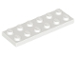 | 1 | 3795 | Biały talerz 2 x 6  Katalog : Części : Talerz
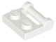 | 2 | 48336 | Biała płyta, zmodyfikowana 1 x 2 z uchwytem na bok - Zamknięte końce  Katalog : Części : Płyta, zmodyfikowana
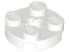 | 1 | 4032 | Biała płyta, okrągła 2 x 2 z otworem na oś  Katalog : Części : Płyta, okrągła
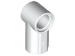 | 1 | 32013 | Biały Technic, Oś i Złącze Pinowe Kątowe #1  Katalog : Części : Technic, Złącze
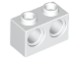 | 4 | 32000 | Biały Technic, Cegła 1 x 2 z Otworami  Katalog : Części : Technic, Cegła
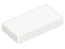 | 8 | 3069 | Płytka biała 1 x 2  Katalog : Części : Płytka
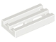 | 4 | 2412b | Biała Płytka, Modyfikowana Kratka 1 x 2 z Dolnym Rowkiem  Katalog : Części : Płytka, Modyfikowana
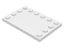 | 1 | 6180 | Płytki białe, modyfikowane 4 x 6 z kołkami na krawędziach  Katalog : Części : Płytki, modyfikowane
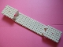 | 1 | 87058 | Biały Podstawa Pociągu 6 x 34 Split-Level bez Dolnych Rurek  Katalog : Części : Pociąg
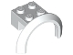 | 2 | 50745 | Biały pojazd, błotnik 4 x 2 1/2 x 1 2/3 z łukiem okrągłym  Katalog : Części : Pojazd, błotnik
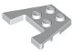 | 1 | 48183 | Biały klin, płytka 3 x 4 z wycięciami na kołki  Katalog : Części : Klin, płytka
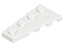 | 1 | 41770 | Biały klin, płyta 4 x 2 lewy  Katalog : Części : Klin, płyta
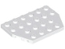 | 1 | 32059 | Biały klin, płyta 4 x 6 Cięte narożniki  Katalog : Części : Klin, płyta
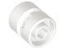 | 10 | 6014b | Koło białe 11mm D. x 12mm, otwór z wycięciem na kołek uchwytu koła  Katalog : Części : Koło
 | 1 | 47457 | Żółty stok, zakrzywiony 2 x 2 x 2/3 z 2 kołkami i zakrzywionymi bokami  Katalog : Części : Stok, zakrzywiony
Minifigurki:
 | 1 | cty0150 ( Inv ) | Niebieska kurtka z kieszeniami i pomarańczowymi paskami, ciemnoniebieskoszare nogi, czarna czapka, srebrne okulary przeciwsłoneczne  Katalog : Minifigurki : Miasto : Miasto
 | 1 | cty0152 ( Inv ) | Niebieska kurtka z kieszeniami i pomarańczowymi paskami, ciemnoniebieskoszare nogi, czarny hełm, szara broda  Katalog : Minifigurki : Miasto : Miasto
 | 1 | cty0151 ( Inv ) | Niebieska kurtka z kieszeniami i pomarańczowymi paskami, ciemnoniebieskoszare nogi, czarny hełm, pomarańczowe okulary przeciwsłoneczne  Katalog : Minifigurki : Miasto : Miasto
Dodatkowe elementy:
Strony:
 | 1 | 4073 | Czarna płyta, okrągła 1 x 1  Katalog : Części : Płyta, okrągła
 | 1 | 54200 | Czarny stok 30 1 x 1 x 2/3  Katalog : Części : Stok
 | 1 | 3070 | Płytka Czarna 1 x 1  Katalog : Części : Płytka
 | 1 | 4274 | Niebieski Technic, Pin 1/2 bez grzbietów ciernych  Katalog : Części : Technic, Pin
 | 1 | 4697b | Jasnoniebieski szary pneumatyczny element T druga wersja (pręt T z kulką w środku)  Katalog : Części : Pneumatyczne
 | 1 | 3673 | Jasnoniebieskoszary Technic, Pin bez grzbietów ciernych  Katalog : Części : Technic, Pin
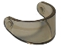 | 1 | 2447 | Trans-Brown Minifigurka, Visor Standard  Katalog : Części : Minifigurka, akcesorium do nakrycia głowy
 | 1 | 54200 | Trans-Clear Slope 30 1 x 1 x 2/3  Katalog : Części : Slope
 | 3 | 54200 | Trans-Dark Blue Slope 30 1 x 1 x 2/3  Katalog : Części : Slope
 | 1 | 4073 | Talerz Trans-Orange, Okrągły 1 x 1  Katalog : Części : Talerz, Okrągły
 | 3 | 4073 | Talerz Trans-Red, Okrągły 1 x 1  Katalog : Części : Talerz, Okrągły
 | 1 | 4073 | Talerz trans-żółty, okrągły 1 x 1  Katalog : Części : Talerz, okrągły
 | 2 | 4592c02 ( nr rew .) | Biała antena mała podstawa z czarną dźwignią (4592 / 4593)  Katalog : Części : Antena

